# OC学习笔记中的坑和技巧

* 在外部框架导入时，无法import

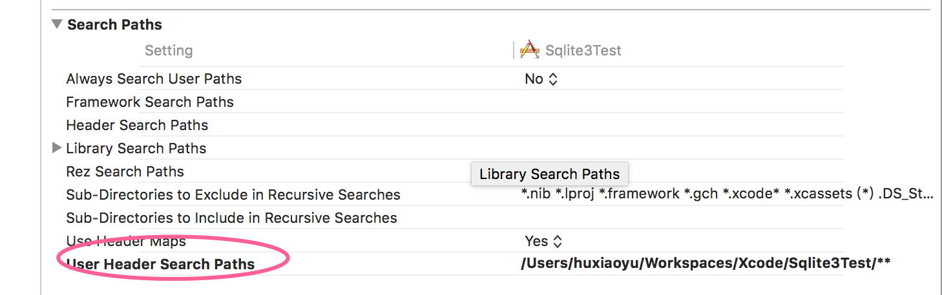

修改为如下，recursive 表示递归查找

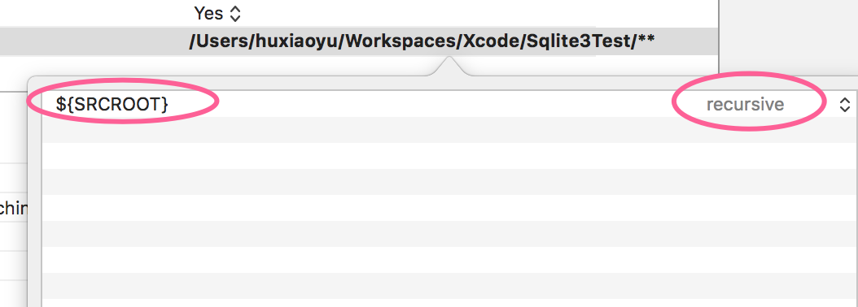

* 导入第三方框架时，编译通不过，出现如下错误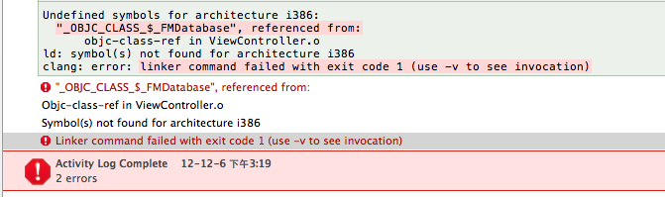

原因是，我们在使用这些第三方类库文件时直接将其拖拽到工程之中，编译的的时候Xcode也没有自动引用，所以造成这样错误，这就需要我们手动添加。

解决办法：在工作左边导航栏Target-->Build Phases-->compile Sources中，第三库库的所有.m文件都添加到里面，就OK了。

* 关于sqlite3数据库

在SQLite中对于表结构的修改只能是rename表明，添加新的字段在表的尾部，而不能够删除和修改字段

alter table stu rename to student;

alter table stu add column age integer not null;

如果想要修改表结构，可以在一个事务中使用如下方法：

alter table stu rename to _tmp_stu;//重命名表

create table stu();//重新建表

insert into stu (id,……) select (…) from _tmp_stu;//

drop table _tmp_stu;//删除临时表